Piątek, 27.03.2020r.
Temat: Kle, kle boćku...

- Opowiadanie
Grażyna Gryszkiewicz „Kaprysy młodego bociana”.

Mały bocian obudził się w swoim gnieździe i zaklekotał najgłośniej jak umiał:
– Mamo, ja nie chcę być bocianem! Siedzenie tu i oglądanie tego samego drzewa, łąki i domu jest strasznie nudne! Chcę być koniem! Konie są takie silne i piękne...
I zanim jego mama otworzyła dziób, żeby cokolwiek powiedzieć, mały bocian zniknął z gniazda. Jego słowa usłyszała dobra wróżka, która w tym momencie nie miała nic lepszego do roboty i postanowiła pożartować sobie trochę z naszego malca.
Mały bocian poczuł, że z jego ciałem stało się coś dziwnego. Zamiast dwóch cienkich nóżek miał cztery silne nogi zakończone kopytami. Zamiast dzioba – pysk, a w nim wielkie zęby. Potrząsnął radośnie grzywą i zarżał tak głośno, że sam przestraszył się dźwięku, który wydobył się z jego końskiego gardła. Ale po chwili poczuł, że człowiek, który nagle pojawił się obok niego, zakłada mu na grzbiet uprząż, a potem usłyszał komendę: „Wio, koniku!”.
Nie bardzo wiedział, co to znaczy, ale ruszył przed siebie i poczuł, że ciągnie za sobą coś ciężkiego. Obejrzał się i zobaczył wielki wóz, a na nim ogromne kloce pociętego drzewa. Jakiś czas biegł, ale szybko ogarnęło go zmęczenie, więc stąpał wolno, a w głowie czuł zamęt.
„Chciałem sobie biegać po łące z grzywą rozwianą na wietrze, a nie ciężko pracować... – pomyślał. – Wolę jednak być bocianem i siedzieć w swoim gniazdku”.
W jednej chwili poczuł, że ma dziób i piórka. Odetchnął z ulgą. Cóż z tego, gdy po kilku dniach jego rodzice znów usłyszeli dziwne żądanie.
– Mamo, tato, nie chcę być bocianem! Chcę byś psem. Codziennie widzę, jak dzieci wracają ze szkoły i witają się z czekającym na nich psiakiem. Pies jest taki szczęśliwy! Wesoło merda ogonem, a dzieci przytulają go i głaszczą. Ich mama dobrze go karmi, a tata poklepuje z czułością. Ludzie są jego przyjaciółmi. Też tak chcę! Też chcę mieć takich przyjaciół!
I znów wróżka spełniła życzenie bocianka.
Zamienił się w psa. Ale co to? Siedział przy pustej drodze, miał brudną, od dawna nieczesaną sierść, był chudy, a przede wszystkim bardzo, bardzo głodny.
Gdy zobaczył zbliżającego się człowieka, serce z radości zabiło mu mocniej. Zaszczekał wesoło i pobiegł, żeby go przywitać.
– Uciekaj stąd, ty zapchlony kundlu! – wrzasnął człowiek. I w tym momencie bocianek zrozumiał, że nie wszyscy ludzie są dobrzy i nie wszystkie psy mają ciepły dom, w którym są traktowane jak członkowie rodziny. Bocianek zatęsknił za swoimi rodzicami i gniazdem tak mocno, że tylko cicho wyszeptał:
– Tak bardzo, bardzo chciałbym znowu być bocianem.
I tak się stało. Bocianek opowiedział wszystko swoim rodzicom, którzy od tej chwili byli przeko- nani, że ich synek skończył z niedorzecznymi pomysłami. Minęło kilka tygodni. Bohater naszej bajki podrósł i zmężniał. Rodzicom wydawało się, że również zmądrzał. Ale czy myślicie, że tak się stało? Nic podobnego!
Pewnego ranka znów usłyszeli:
– Nie chcę być bocianem, chcę być pięknym motylem!
– Dojrzewanie naszego synka chyba mnie wykończy... – jęknęła jego mama, ale bocianka już nie było w gnieździe.
Bo znów dobra wróżka spełniła jego życzenie.
Jakaż była radość bociana, gdy poczuł, że jest lekki jak piórko. Miał skrzydełka w ślicznym cytrynowym kolorze. Latał nad pachnącą łąką, co chwilę przysiadając na kolorowych kwiatach i wdychając nieznane mu dotąd cudowne zapachy.
– Miałem rację, każdy dzień motyla jest piękny i pozbawiony trosk. To wspaniałe, że jestem motylem.
– Mój mały – usłyszał nagle cichy szept – motyle żyją kilka miesięcy, czasem tylko kilka tygodni, albo jeszcze krócej. Życie motyla jest krótką chwilą...
I stokrotka, która wypowiedziała te słowa, ze smutkiem pochyliła białą główkę.
– Co? Mam żyć tak krótko? Mam umrzeć w kwiecie wieku? Nie widzieć już nigdy mamy i taty? – krzyknął bocianek. – Chcę znowu być bocianem! Chcę dorastać w swoim gniazdku!
Wróżka, która to usłyszała, szepnęła pod nosem:
– Lubię tego młodego ptaka, ale jestem już zmęczona jego dziwacznymi prośbami. Wysłucham go ostatni raz. Jeśli nie zmądrzeje, to w końcu zamienię go na zawsze w nietoperza albo ropuchę. I ze złością przecięła powietrze swoją zaczarowaną różdżką. I bocianek znów znalazł się w gniazdku.
Kończyło się lato. Bocianek wyrósł na dorodnego, zdrowego ptaka. Nauczył się latać i sam zdobywał dla siebie pożywienie.
Pewnego dnia rodzice oznajmili mu coś, co go ogromnie zaskoczyło, ale i uradowało. Nasz bocian dowiedział się, że wkrótce zacznie się jesień, a wtedy bociany odlatują daleko, daleko – w miejsce, gdzie jest ciepło i gdzie nie grozi im śmierć z zimna i głodu. Że wiosną powracają do swoich gniazd. A ludzie cieszą się z ich powrotu, ponieważ bociany kojarzą się im z tą piękną porą roku.
Mama obiecała mu, że w czasie dalekiej i trudnej podróży zobaczy rzeczy piękne i niezwykłe.
Wreszcie nadszedł oczekiwany dzień. Bociany rozpostarły skrzydła i uniosły się w górę. Leciały wyżej i wyżej. Młody bocian poczuł się w powietrzu szczęśliwy jak nigdy dotąd. Wiedział, że nie jest tak mocny jak koń, ale znajdzie w sobie siłę i odwagę, by razem z innymi bocianami dotrzeć do celu. Przez chwilę pomyślał ze smutkiem o pięknych jak kwiaty motylach, które latają nisko i żyją tak krótko. Ale przede wszystkim myślał z radością o tym, że wiosną powróci do swojego gniazda, a ludzie będą się cieszyć na jego widok.

Pytania: O kim było opowiadanie? Jakie miał marzenia? Kim pozostał? Czy był wtedy szczęśliwy?

- Film edukacyjny „Zwiastuny wiosny” https://www.youtube.com/watch?v=Wjo_Q1OYTmY

Pytania: Jakie ptaki przylatują na wiosnę? Podziel ich nazwy na sylaby. Podaj liczbę sylab. Jaką głoskę słyszysz na początku wyrazu?
Jakie kwiaty są zwiastunami wiosny? Podziel ich nazwy na sylaby. Podaj liczbę sylab.Jaką głoskę słyszysz na początku wyrazu?

- Karta pracy.

Przyjrzyj się uważnie ilustracji. Policz obiekty i w pustych okienkach narysuj tyle samo kropek.
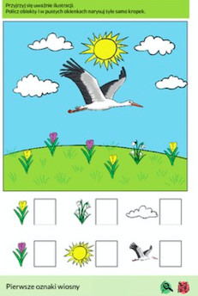

- Graficzne dyktando.

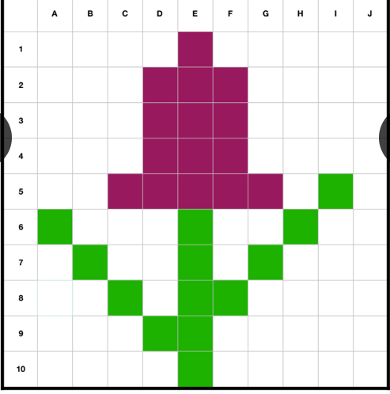
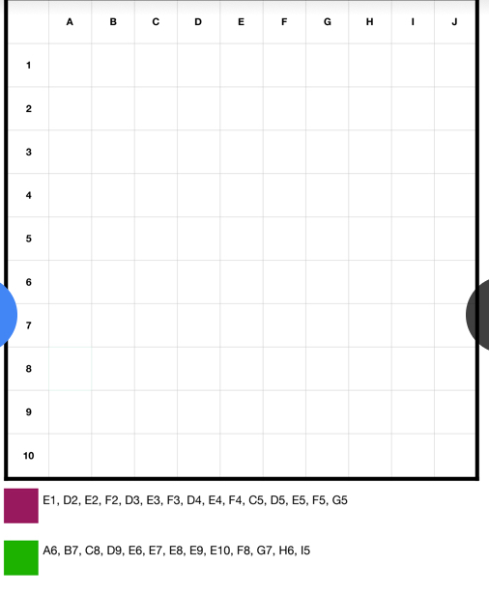
Dyktanda graficzne to aktywność, którą dzieci bardzo lubią. Mogą odwzorować na kratownicy lub posłużyć się koordynatami.

    - Muzycznie: https://www.youtube.com/watch?v=MXOs1LGO1JM
    - Praca plastyczna: https://zszywka.pl/p/z-platkow-8491077.html

Spokojnego dnia Kochani! Pozdrawiam!

